**Membuat Simulasi Jaringan VLAN**

Sehubungan dengan artikel saya yang ini <http://www.phc.web.id/2011/01/vlan-virtual-lan.html> sekarang saya ingin membagi implementasinya guys…

Misal dalam kasus ini PIKMI sebuah lembaga computer memiliki 2 lab yaitu LAB A dan LAB B…agar komunikasi data tidak ribet dengan menggunakan fasilitas yang minim, maka ditentukan agar LAB A dan LAB B memiliki server yang berbeda namun dengan hanya menggunakan 1 SWITCH…

**Nah gimana caranya…**

**Perhatikan ilustrasi gambarnya berikut ini…**

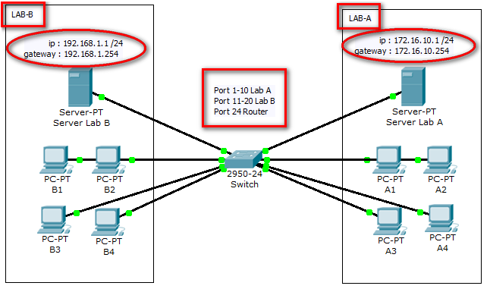

**Gambar 1 :** *Ilustrasi Jaringan pada PIKMI…*

Nah, ini dia, yang perlu kita atur pertama kali adalah servernya guys, kalo server A dan server B sudah bias konek,,,baru dah kita setting clientny pake DHCP…oye…bisa kan DHCP…artikelnya disini… <http://www.phc.web.id/2010/11/membuat-jaringan-dhcp-pada-kelas-c.html>

Eits…tunggu dulu,,,kita setting ne DHCP pas kalo sudah setting routernya ya,,,tentunya dengan VLAN…

Oke…langsung ke TKP…jika sudah temen2 buat gambar seperti diatas…ayo kita langsung ke VLANnya…ohya,,,gateway itu kita kasih dulu aja ya, buat nanti lebih mudah untuk setting routernya…

Terus perhatikan juga pembagian port-port pada switch…karena itu berpengaruh guys…

Nah, kalo sudah paham…ayo kita klik Switch dan masuk pada bagian CLI…

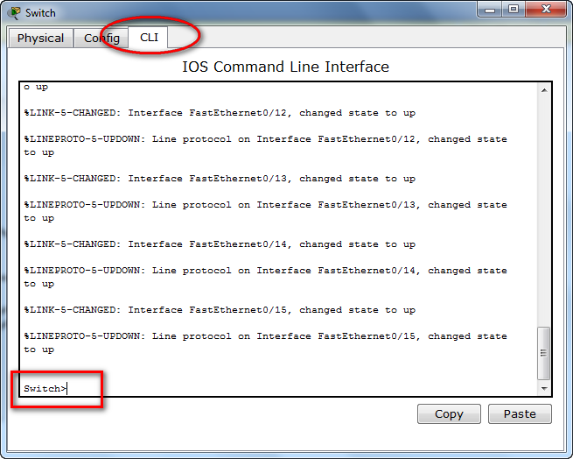

**Gambar 2 :** *Tampilan CLI Switch…*

**Kasusnya kita harus initialisasi dulu…missal kita buat 2 vlan yaitu :**

1. Vlan 100 lab_a
2. Vlan 200 lab_b

**Nah, perintah-perintahnya seperti ini…**

* Switch>enable
* Switch#vlan database
* Switch(vlan)#vlan 100 name lab_a
* Switch(vlan)#vlan 100 name lab_b
* Switch(vlan)#exit
* Switch#sh vlan

**Setelah kita setting dan kita ketikkan sh vlan maka akan tampil jendela seperti ini…**

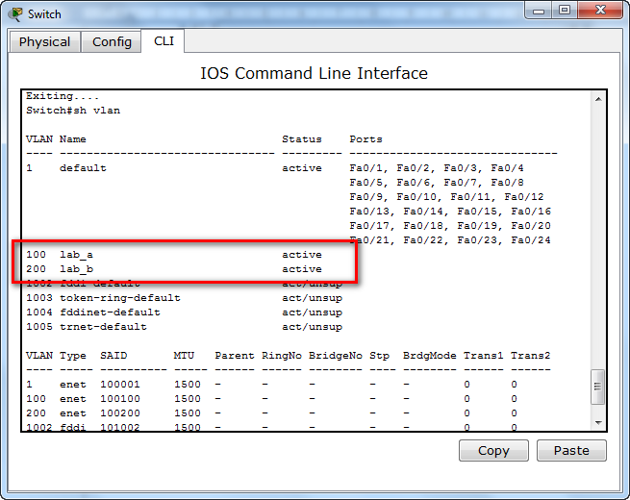

**Gambar 3 :** *vlan sudah aktif…*

Nah, ini vlan sudah aktif guys, kita punya id 100 untuk lab_a dan id 200 untuk lab_b. penggunaan id bebas yang penting diantara 1-1000…

Kalo sudah, kita lanjutkan…

Sekarang kita akan merubah atau memasukkan port-port yang aktif pada vlan-vlan yang kita buat…missal pada kasus ini kita akan memasukkan port 1-10 pada vlan 100 dan port 11-20 pada vlan 200 sedangkan port 24 itu untuk router…

**Check This Out…**

**Klik lagi 2x pada Switch…masuk pada CLI…**

* Switch>enable
* Switch#configure terminal
* Switch(config)#interface fa 0/1
* Switch(config-if)#switchport access vlan 100
* Switch(config-if)#exit
* Switch(config)#interface fa 0/2
* Switch(config-if)#switchport access vlan 100
* Switch(config-if)#exit
* Switch(config)#interface fa 0/3
* Switch(config-if)#switchport access vlan 100
* Switch(config-if)#exit
* Switch(config)#interface fa 0/4
* Switch(config-if)#switchport access vlan 100
* Switch(config-if)#exit
* Switch(config)#interface fa 0/5
* Switch(config-if)#switchport access vlan 100
* Switch(config-if)#exit

Lakukan hal yang sama sampai pada port 0/10…untuk vlan 100…bagaimana dengan vlan 200…perhatikan dibawah ini…

* Switch>enable
* Switch#configure terminal
* Switch(config)#interface fa 0/11
* Switch(config-if)#switchport access vlan 200
* Switch(config-if)#exit
* Switch(config)#interface fa 0/12
* Switch(config-if)#switchport access vlan 200
* Switch(config-if)#exit
* Switch(config)#interface fa 0/13
* Switch(config-if)#switchport access vlan 200
* Switch(config-if)#exit
* Switch(config)#interface fa 0/14
* Switch(config-if)#switchport access vlan 200
* Switch(config-if)#exit
* Switch(config)#interface fa 0/15
* Switch(config-if)#switchport access vlan 200
* Switch(config-if)#exit
* Switch(config)#exit
* Switch#sh vlan

Setelah kita ketikkan show vlan…lihat perpindahan port-port dibawah ini…

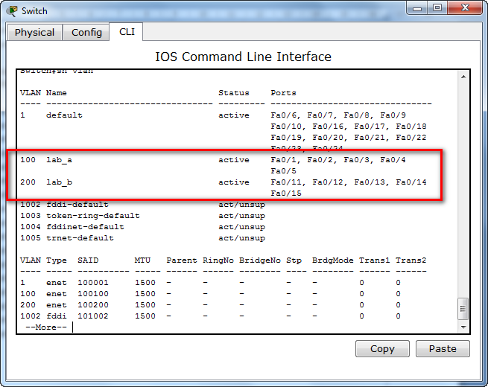

**Gambar 4 :** *Port-portnya yang dikanan sudah aktif guys…*

Nah, jika pada tahap ini sudah selesai, kita sudah bisa koq setting DHCPnya…dan setiap ruangan yang berbeda server…sudah bisa beda server…

Sekarang kita kembangkan…tambahkan 1 router pada jaringan kita…perhatikan gambar berikut…

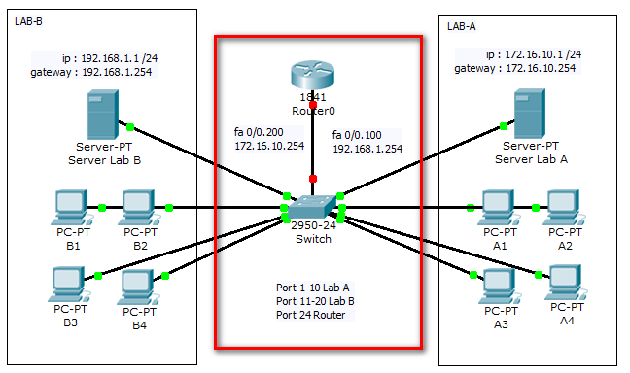

**Gambar 5 :** *Tambahkan 1 Router pada Port fa 0/0 ke port 0/24 pada switch…*

Sekarang masuk ke CLI pada Router…kalo ada pilihan awal ketik no aja ya…

* Router>enable
* Router#configure terminal
* Router(config)#interface fa 0/0.100
* Router(config-subif)#encapsulation dot1q 100
* Router(config-subif)#ip address 172.16.10.254 255.255.0.0
* Router(config-subif)#exit

Yang diatas itu untuk vlan 100…bagaimana dengan vlan 200…perhatikan dibawah ini…

* Router>enable
* Router#configure terminal
* Router(config)#interface fa 0/0.200
* Router(config-subif)#encapsulation dot1q 200
* Router(config-subif)#ip address 192.168.1.254 255.255.255.0
* Router(config-subif)#exit
* Router(config)#interface fa 0/0
* Router(config)#no shutdown

Oke…sekarang kita lihat hasil akhirnya…

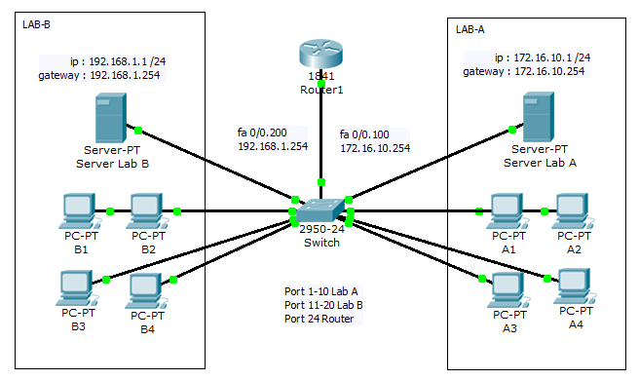

**Gambar 6 :** *Setting sudah selesai,,,tinggal 1…*

Nah, ini gak semata2 sudah bisa reply antar server…kita terakhir harus setting routernya portnya harus kita masukkan ke mode trunk…

**Oke,,,masuk ke mode cli pada switch…**

* Switch>enable
* Switch#configure terminal
* Switch(config)#interface fa 0/24
* Switch(config)#switchport mode trunk
* Switch(config)#exit

Sekarang coba kita ping dari Server B ke Server A…lihat hasilnya…

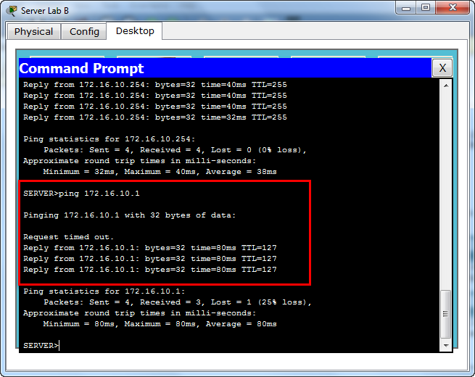

**Gambar 7 :** *Dia Sudah reply guys…*

Yup…semoga artikel ini bermanfaat…dan terima kasih juga kepada…

<http://w3hol.wordpress.com/2009/03/29/cara-membuat-vlan-simple-pada-cisco/>